[第四军医大学西京消化病医院副院长研究突遭撤稿](https://mp.weixin.qq.com/s?__biz=MzkzNTc5NDgwMw==&mid=2247493479&idx=1&sn=8382162ad3439b916a3d58765f60b3c7&chksm=c39755547d3dc14d71ff6438cef19635f9a0533bc190bfc28518769a08799f50b0df55cbb105&scene=126&sessionid=1742747257)

急先锋[先锋科研](javascript:void(0);)2025-03-23 21:21:30中国香港

**点击上方蓝字关注先锋科研**



文 | 急先锋

**论文信息**

近日，发表于《Molecular Cancer》期刊的研究‘Loss of vinculin and membrane-bound β-catenin promotes metastasis and predicts poor prognosis in colorectal cancer’纽蛋白和膜结合β-连环蛋白的缺失促进结直肠癌转移并预示不良预后因图像重复和操纵问题被撤回。、

该研究由Ting Li、Hanqing Guo、Ying Song、Xiaodi Zhao、Yongquan Shi、Yuanyuan Lu、Sijun Hu、Yongzhan Nie、Daiming Fan和Kaichun Wu（通讯作者，西京消化病医院副院长、国家杰青）共同完成，通讯单位为第四军医大学西京医院消化内科/肿瘤生物学国家重点实验室。

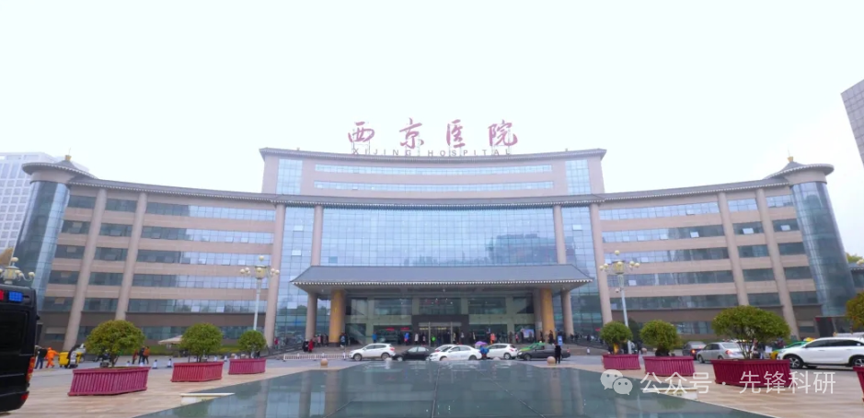

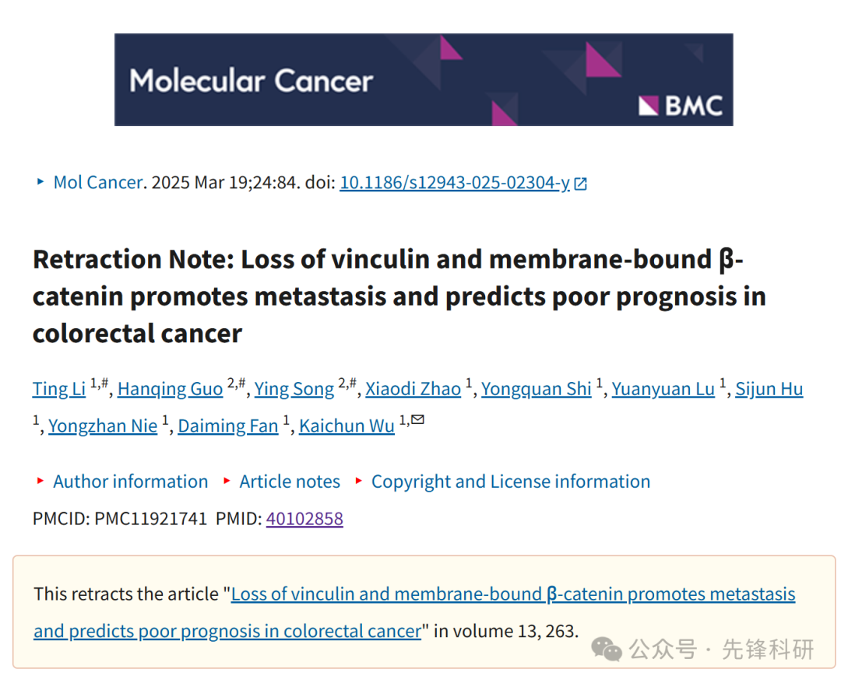

**质疑信息**

2021年7月评论人Lecithocera eumenopis指出：

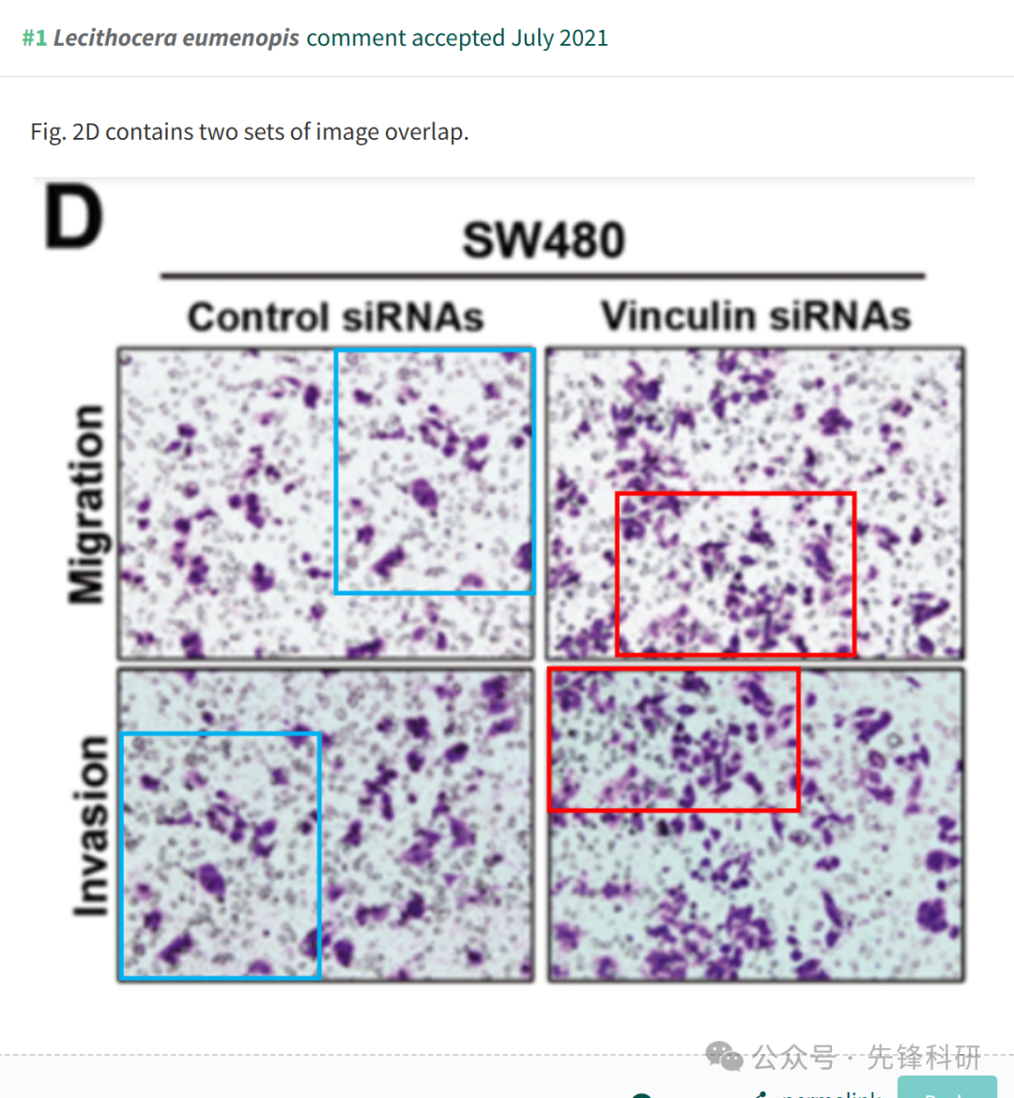



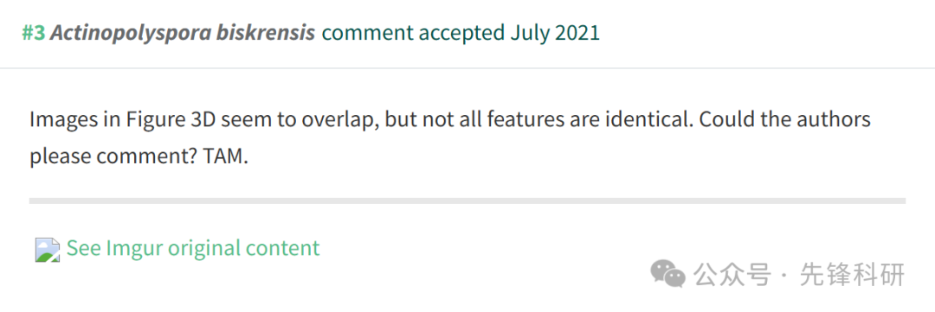

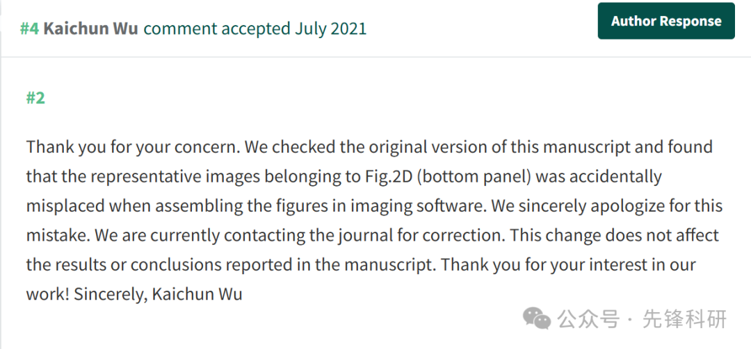

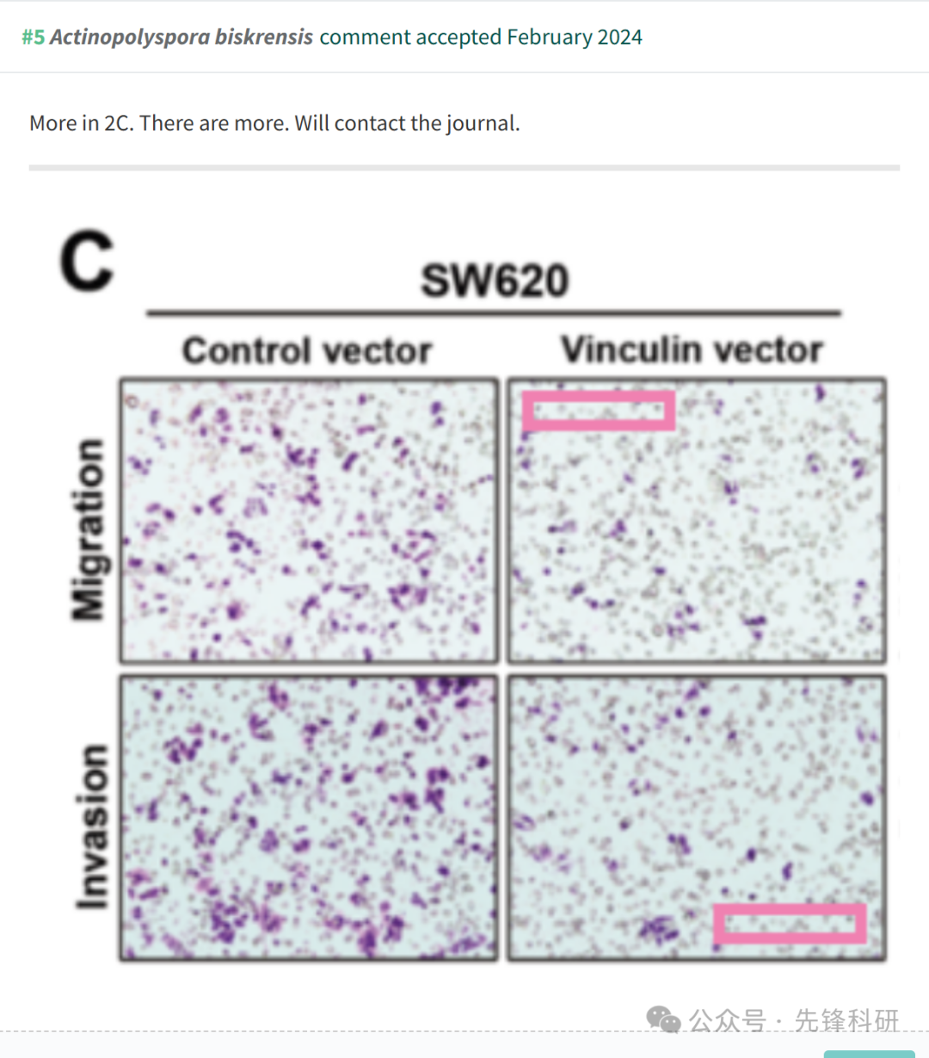

**撤稿信息**

2025 年 3 月 19 日撤回.

“主编和出版商已经撤回了这篇文章。在图 2、3 和 6 中发现了 10 个明显的图像重复实例，其中一些带有旋转和对比度变化。出版商的调查证实了几个图像完整性问题，包括但不限于控件的重复使用以及图形在明显的旋转或调整大小后似乎重叠。因此，主编对本文的结果和结论不再有信心。

出版商无法联系到作者 Sijun 胡 和 Yuanyuan Lu。其余作者尚未回复有关此次撤回的信件。

**参考链接：**

https://pubpeer.com/publications/A4715F9CA8B62554240F66360ACDBF#6

**END**



**免责申明**

本文中的所有信息均源自学术网站及已公开资料。我们虽努力确保信息的准确性与完整性，但无法对此做出绝对保证。若发现任何纰漏或不实之处，请及时联系公众号后台，以便进行更正或删除。